仲恺农业工程学院实验报告纸

自动化 （院、系） 自动化 专业 214 班 组 电力电子技术 课

学号：202121724408 姓名：呙凯锋 实验日期:2023.11.3 教师评定
三相半波整理电路
- 实验目的
了解并掌握三相半波整理电路。

- 实验原理
通过三相供电和不同角度的触发脉冲从而使得连续半波的正弦波输出信号。三相电源为三角形连接，晶闸管负载为星形连接。根据电路分析可知，电源的相电压等于线电压，线电流滞后相电流30°，又因为负载星形连接,线电压超前相电压30°,因此最后的输出信号是相同的。

- 实验内容和步骤
将三个频率为50Hz，电压为380V的交流电源按照三角形接法连接,负载按照星形连接,并按照下图连线。
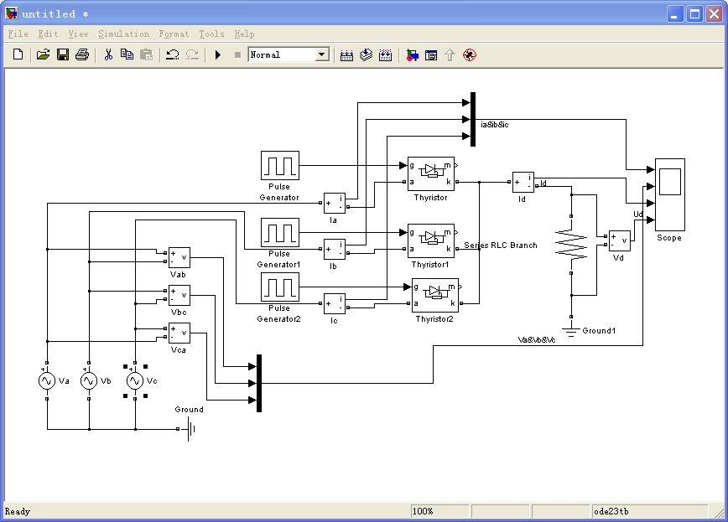
电压设置为380V，频率设为50Hz。要注意初相角的设置，a相的电压源设为0，b相的电压源设为-120，c相的电压源设为-240。
负载参数设置：电阻设为1，电感为0，电容无穷大inf。
触发信号的参数设置是本例的难点。本例中有三个触发脉冲，由电路原理可知触发角依次相差120度。因为电源电压频率为50Hz，故周期设置为0.02s，脉宽可设为2，振幅设为5。延迟角的设置要特别注意，在三相电路中，触发延时时间并不是直接从a换算过来，由于a角的零位定在自然换相角，所以在计算相位延时时间时要增加30度相位。
- 实验数据和处理

当触发角为0°时：
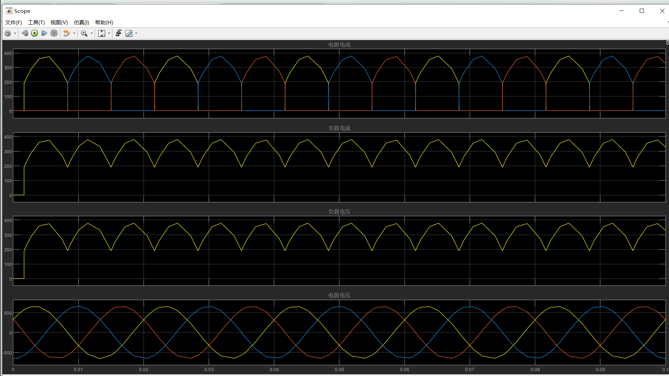

当触发角为30°时：
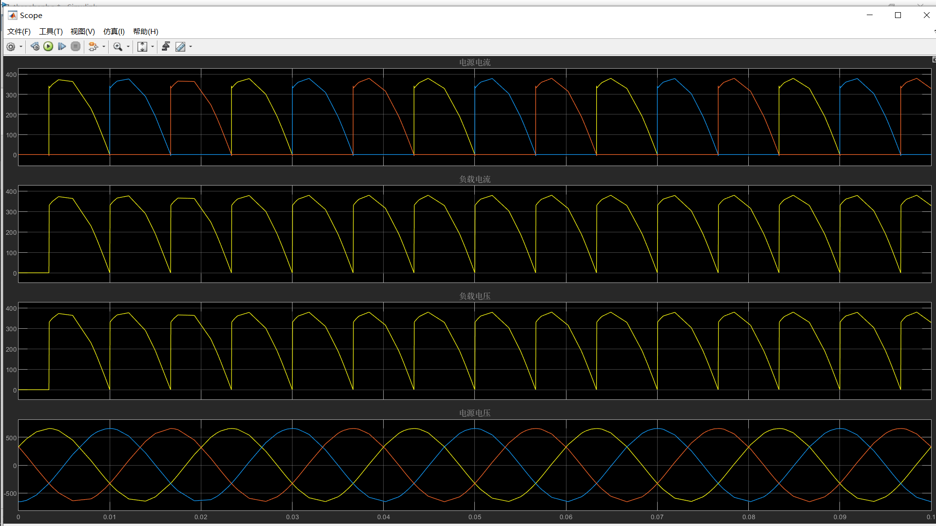

当触发角为45°时：
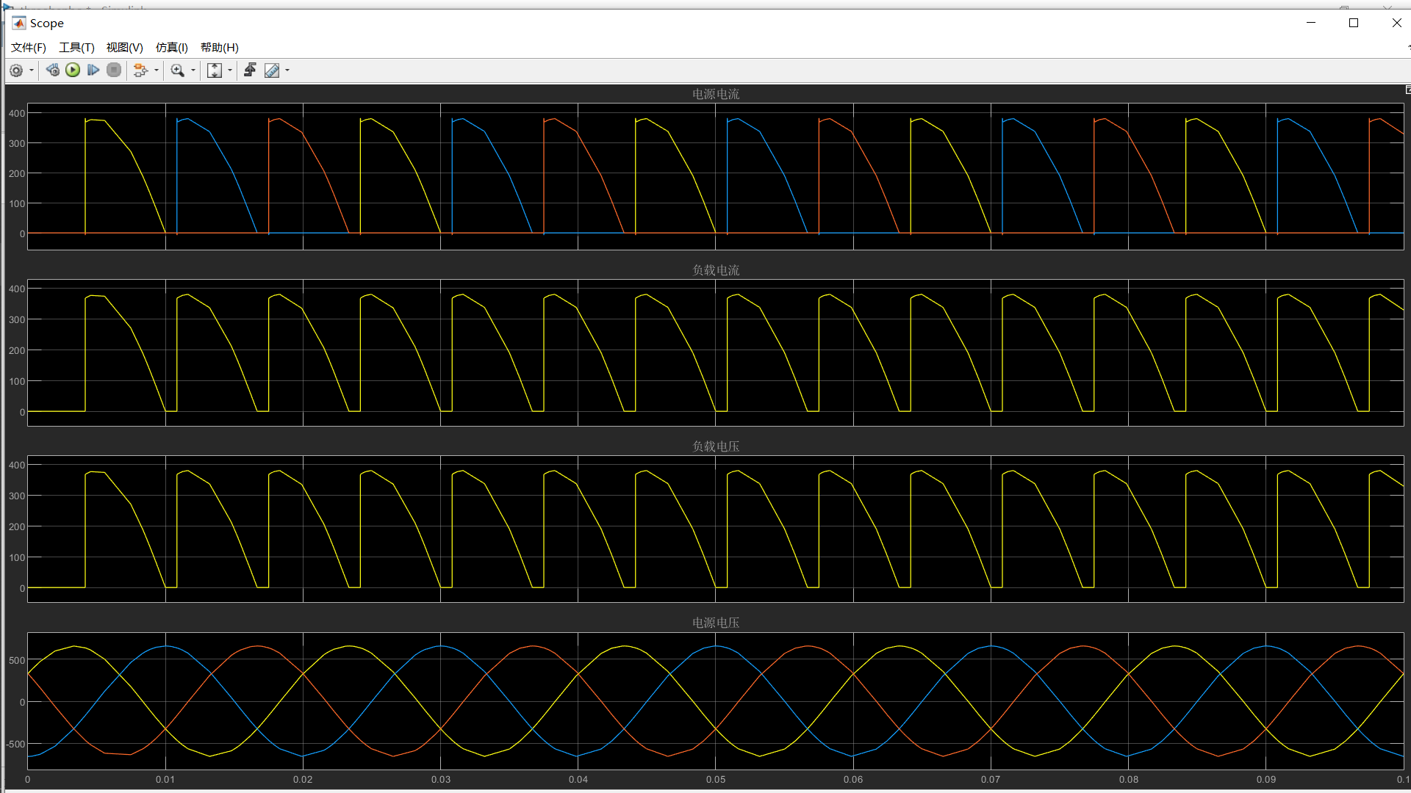

当触发角为60°时：
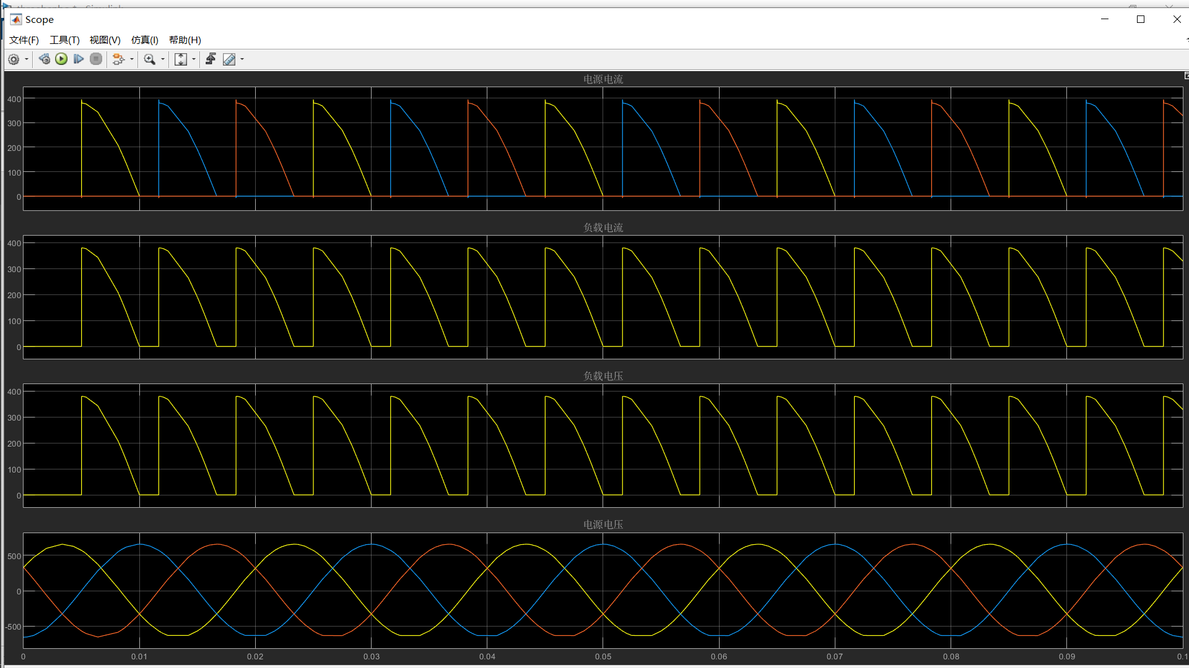

- 实验器材
交流电源，电压测量器，电流测量器，示波器，晶闸管，RLC负载。

